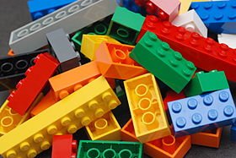
ЛЕГО – первый шаг

к творчеству
Игра – важнейший спутник детства. А ЛЕГО позволяет учиться играя и обучаться в игре.
Всё больше и больше новых познавательных интересов стало появляться у детей за последнее время. Один из них – ЛЕГО-конструирование. Что же это такое? Ещё одно веянье моды или требование времени? Полезно ли детям играть в Лего-конструкторы? И каковы другие области применения ЛЕГО в детской жизни? Давайте попробуем найти ответы на эти вопросы.
Наборы ЛЕГО зарекомендовали себя во всём мире как образовательные продукты, удовлетворяющие самым высоким требованиям гигиеничности, эстетики, прочности и долговечности. В силу своей педагогической универсальности они оказываются наиболее предпочтительными наглядными пособиями и развивающими игрушками. Причём этот конструктор побуждает работать, в равной степени, и голову, и руки малыша.
Конструкторы Lego представляют собой разнообразные тематические серии, сконструированные на основе базовых строительных элементов – разноцветных кирпичиков Лего. Кроме того, Лего непростая игрушка, она обучает и развивает ребенка. Собрал одну игрушку – надоела, включи фантазию и собери новую, используя только свой собственный ум и изобретательность!
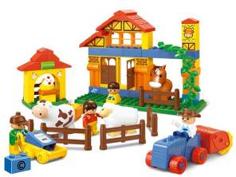
Конструктор Lego Duplo (Лего Дупло) – это не простая игрушка, это развивающая игра, которая создана в помощь ребенку для того, чтобы наилучшим образом узнавать окружающий, взрослый мир. Конструктор Лего Дупло способствует развитию у ребенка мышления и фантазии, способствует раскрытию творческого потенциала в самом раннем возрасте. Весьма популярны среди детишек младшего возраста такие наборы конструкторов Лего Дупло как аэропорт, пожарная станция, полицейский участок, цирк, зоопарк, ферма, замок и многое-многое другое.
Начиная с простых фигур, ребёнок продвигается всё дальше и дальше, а, видя свои успехи, он становится более уверенным в себе и переходит к следующему, более сложному этапу обучения.
При создании постройки из Лего дети не только учатся строить, но и выбирают верную последовательность действий, приемы соединений, сочетание форм и цветов и пропорций.

Играя в Лего дети:
• Развивают мелкую моторику рук стимулирующие в будущем общее речевое развитие и умственные способности
• Учатся правильно и быстро ориентироваться в пространстве
• Получают математические знания о счете, форме, пропорции, симметрии
• Расширяют свои представления об окружающем мире - об архитектуре, транспорте, ландшафте
• Развивают внимание, способность сосредоточиться, память, мышление
• Учатся воображать, фантазировать, творчески мыслить
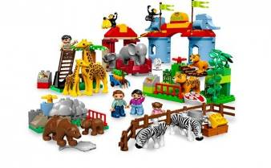
• Овладевают умением мысленно разделить предмет на составные части и собрать из частей целое
• Учатся общаться друг с другом, устраивать совместные игры, уважать свой и чужой труд
Работа с конструкторами Лего позволяет детям в форме познавательной игры узнать много всего важного и развить необходимые в дальнейшей жизни навыки.
Различают три основных вида конструирования: по образцу, по условиям и по замыслу.
Конструирование по образцу — когда есть готовая модель того, что нужно построить (например, изображение или схема дома).
При конструировании по условиям — образца нет, задаются только условия, которым постройка должна соответствовать (например, домик для собачки должен быть маленьким, а для лошадки — большим).
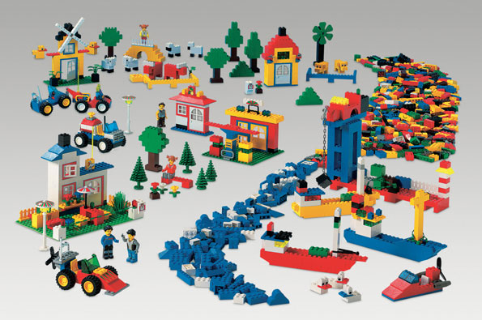
Конструирование по замыслу предполагает, что ребенок сам, без каких-либо внешних ограничений, создаст образ будущего сооружения и воплотит его в материале, который имеется в его распоряжении. Этот тип конструирования лучше остальных развивает творческие способности малыша.
Серия детских конструкторов Лего Дупло разрабатывается специально для детей в возрасте от 2-х лет. Эта серия характерно отличается от других тематических серий детских конструкторов Лего. У конструкторов Лего Дуплo основные строительные элементы значительно больше по размерам, чем детали других серий конструкторов Лего, а также не содержат мелких деталей или аксессуаров. Что сделано специально для того, чтобы избежать попадания мелких деталей лего в дыхательные пути ребенка. Как известно, дети до 4-5 лет так и норовят запихнуть что-нибудь в себя, в рот, в нос или уши. Поэтому создатели и разработчики Лего Дупло позаботились о том, чтобы ребенок не смог проглотить элементы конструктора, а вот погрызть их хорошенько он сможет. Даже здесь родители не должны особо волноваться, так как все детали игрушек Лего изготовлены из экологически чистых материалов. Это не токсичные китайские детские игрушки, представляющие опасность для здоровья детей, так как они изготовлены из самого дешевого пластика.

Интересные факты
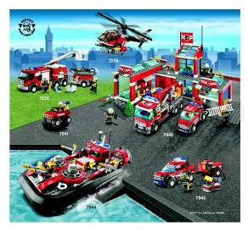
- В мире достаточно обычны выставки различных композиций из наборов Лего: в Германии (Целле, Гамбург), Британии (Лондон, в Британском музее), Японии (Токио).
- Частный музей конструктора Лего имеется в Праге.
- Итальянская марка Les Petits Joueurs выпустила Лего-коллекцию сумок.
- В 2012 году была выпущена ограниченная серия записных книжек Moleskine, посвященная Лего.
- В мае 2013 года в Нью-Йорке на Times Square был выставлен звездолет X-Wing из эпопеи Star Wars состоящий из 5 млн 300 тыс. кубиков LEGO и весящий более 21 тонны.

